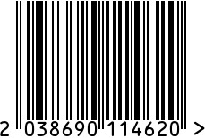
Зеркало настенное интерьерное
Артикул: М1337-1
Вес (г): 1630

Габариты (ВхШхГ, см): 56х56х6
Состав: пластик, зеркало
Цвет: серебристый
Страна: Китай
Продавец: ООО «РУЗОНС»
Адрес: г.Москва, ВН.ТЕР.Г.,
Муниципальный
округ Обручевский,
пр-кт Ленинский, д.111, к.1



